

FOTO ABSEN GEOTAGGING 01 – 07 JANUARI 2026
(Tim Teknik) TVRI STASIUN KALIMANTAN BARAT

Nama : Muchamad Ramadhan Surya
NIP : 200112152025041001

Kamis/1 Januari 2026
Absen Masuk | Absen Pulang
 | 
Sabtu/3 Januari 2026
Absen Masuk | Absen Pulang
 | 
Minggu/4 Januari 2025
Absen Masuk | Absen Pulang
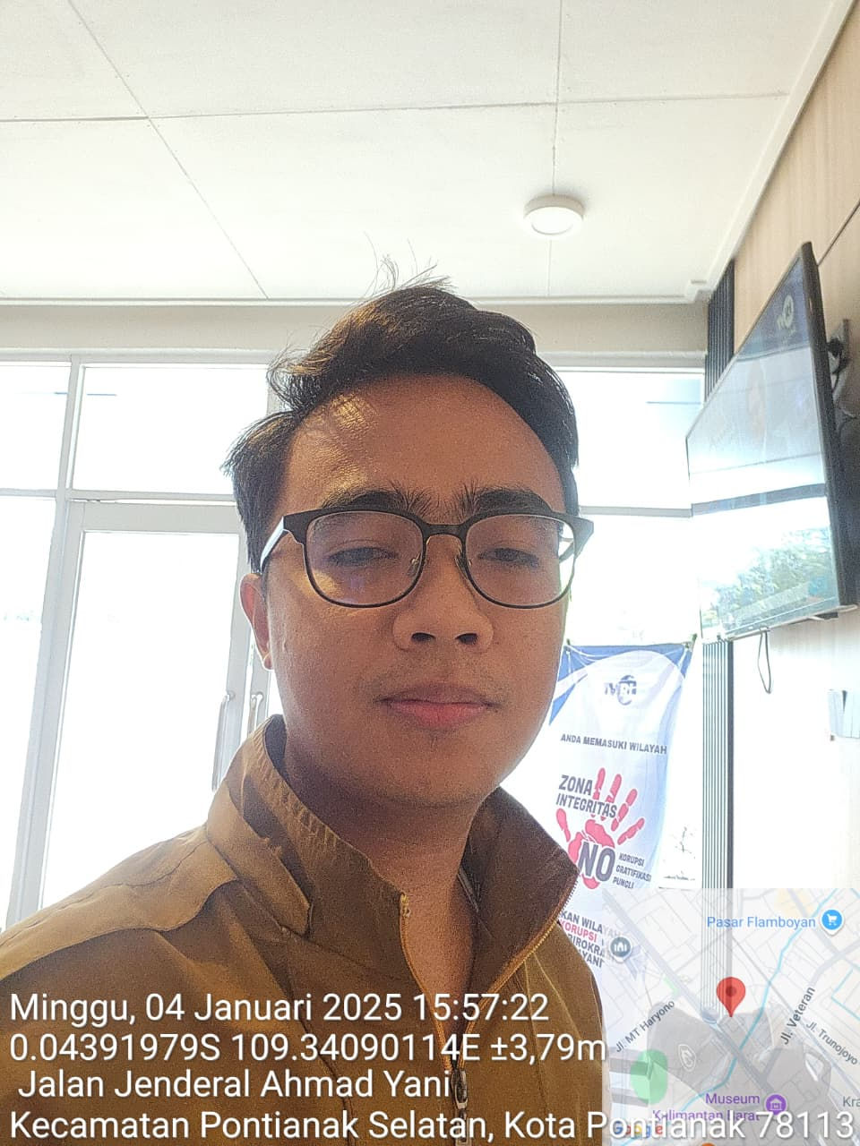 | 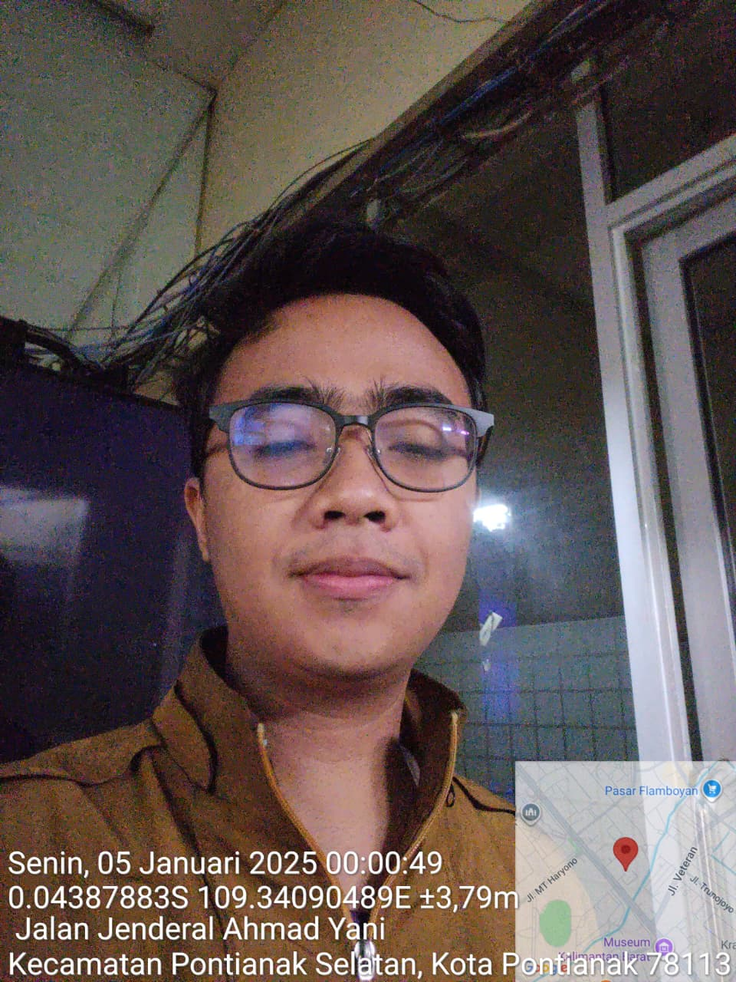
Senin/5 Januari 2026
Absen Masuk | Absen Pulang
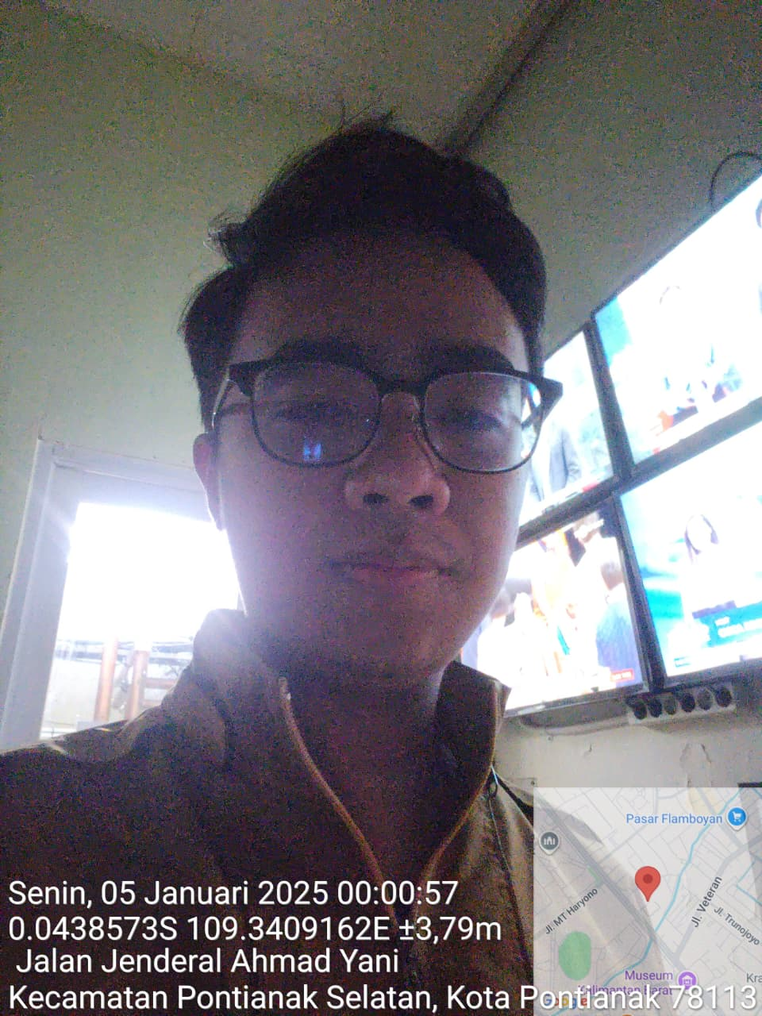 | 